Trường: THCS Mạo Khê II  Tổ: Ngoại Ngữ - Thể Chất. | Họ và tên giáo viên:  Ngô Thị Thu Huyền
Ngày soạn: 7/9/2023 CHỦ ĐỀ 1: KẾT NỐI BẠN BÈ
BÀI 2: TẠO HÌNH NHÓM NHÂN VẬT
Môn học: Mĩ thuật, lớp: 6
Thời gian thực hiện: 2 tiết
I. MỤC TIÊU
Sau bài học này, học sinh cần đạt được:
1. Năng lực
Bài học góp phần hình thành, phát triển ở học sinh các năng lực sau:
1.1. Năng lực mĩ thuật:
- Biết cách sử dụng các vật liệu sẵn có để tạo hình sản phẩm điêu khắc.
- Tạo hình nhóm nhân vật người theo những tư thế khác nhau.
- Xây dựng được nội dung theo các dáng khác nhau.
- Biết trưng bày, giới thiệu và chia sẻ cảm nhận về sản phẩm của mình, nhóm và bạn bè.
- Đối với HSKT: HS biết được, làm hoặc vẽ phác nét chính được một số hình dáng nhân vật khác nhau như đứng, chạy,…
1.2 Năng lực chung
- Năng lực tự chủ và tự học: Biết sưu tầm, chuẩn bị đồ dùng, vật liệu để học tập; chủ động thực hiện nhiệm vụ bản thân, nhóm.
- Năng lực giao tiếp và hợp tác: Cùng nhau thực hành, thảo luận và trưng bày, nhận xét sản phẩm.
- Năng lực giải quyết vấn đề và sáng tạo: Biết sử dụng dụng cụ, vật liệu, giấy bạc, hoạ phẩm để thực hành tạo nên sản phẩm. Phát biểu và thực hiện được ý tưởng sáng tạo trên sản phẩm.
- Năng lực ngôn ngữ: Phát triển khả năng trao đổi, thảo luận qua việc vui nhận xét, chia sẻ ý tưởng các sản phẩm.
1.3. Năng lực đặc thù khác
- Năng lực ngôn ngữ: Khả năng trao đổi, thảo luận và giới thiệu, nhận xét sản phẩm theo chủ đề.
2. Phẩm chất
Bài học góp phần hình thành và bồi dưỡng ở HS những phẩm chất của người công dân như: đức tính chăm chỉ, yêu nước, trách nhiệm, trung thực thông qua một số biểu hiện sau:
- Có thái độ phấn đấu học tập, sáng tạo để phát triển bản thân và đóng góp cho đất nước.
- Thể hiện, phát biểu cảm nghĩ, tình yêu thương đối với con người.
- Chuẩn bị đầy đủ các đồ dùng học tập, tích cực tham gia hoạt động học tập, sáng tạo sản phẩm.
- Không tự tiện lấy đồ dùng học tập của bạn, có thái độ không đồng tình với các biểu hiện không đúng.
- Trân trọng và giữ gìn các sản phẩm tạo hình như tượng, tượng đài nơi công cộng. Yêu quý sản phẩm mĩ thuật do mình, bạn và người khác tạo ra.
II. THIẾT BỊ DẠY HỌC VÀ HỌC LIỆU
1. Đối với giáo viên
- Bài giảng PP; SGK Mĩ thuật 6; kế hoạch DH; vật liệu, công cụ: giấy bạc, giấy màu, hình ảnh các sản phẩm tạo hình nhân vật ở tư thế hình dáng khác nhau, ảnh cách làm tạo nhóm nhân vật, ...
2. Đối với học sinh
- SGK, vở thực hành
- Tranh ảnh, tư liệu sưu tầm liên quan đến bài học.
- Dụng cụ học tập theo yêu cầu của GV.
III. TIẾN TRÌNH DẠY HỌC
1. Ổn định tổ chức: (1 phút)
- Kiểm tra sĩ số lớp.
2. Bài mới
HOẠT ĐỘNG 1: KHỞI ĐỘNG (6 phút)
a. Mục tiêu: Tạo tâm thế hứng thú cho học sinh và từng bước làm quen bài học mới.
b. Tổ chức thực hiện:
NỘI DUNG | HOẠT ĐỘNG CỦA GV | HOẠT ĐỘNG CỦA HS
 | Bước 1: GV chuyển giao nhiệm vụ:  + GV cho HS chơi trò chơi “Em tập làm người mẫu.”  Luật chơi:  - GV mở nhạc nền nhẹ, gọi ba HS xung phong lên bảng đứng nhìn hình dáng người mẫu trong ảnh. HS tạo dáng làm người mẫu như hình. HS bên dưới quan sát chấm điểm cho các bạn. Ai làm đẹp, giống người đó đạt điểm cao.  - Gv chiếu hình dáng người mẫu ở các tư thế khác nhau lên bảng…  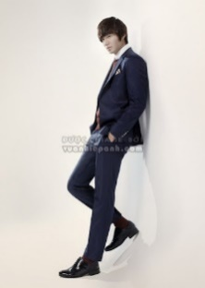  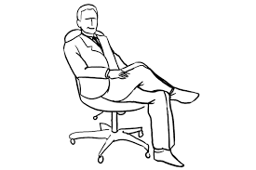    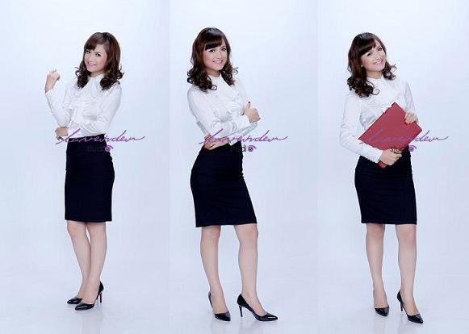  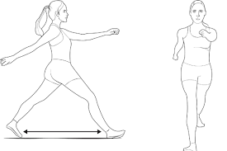  Bước 4: Đánh giá kết quả:  - Gv nhận xét các dáng HS vừa tạo  - Giáo viên giới thiệu về các dáng, các tư thế khác nhau đều tạo lên cái đẹp trong cuộc sống, trong tranh và dẫn dắt học sinh vào bài 2 Tạo hình nhóm nhân vật. | Bước 2: HS tiếp nhận và thực hiện nhiệm vụ.  - Ba HS xung phong trước sẽ được lên bảng  - HS bên dưới quan sát quan sát chấm điểm cho các bạn.  Bước 3: Báo cáo kết quả thực hiện nhiệm vụ:  - HS thực hiện theo các dáng trên ảnh, HS khác theo rõi, cổ vũ.  - HS nhận xét chấm điểm cho các bạn
HOẠT ĐỘNG 2: HÌNH THÀNH KIẾN THỨC MỚI 9 (35 phút)
a. Mục tiêu:
- Biết cách sử dụng các vật liệu sẵn có để tạo hình sản phẩm nhóm nhân vật
- Tạo hình được nhân vật theo các dáng khác nhau.
- Học sinh trình bày được ý tưởng sáng tạo và cách thực hành tạo hình.
- Đối với HSKT: Biết sử dụng vật đơn giản như giấy ăn, đất nặn để tập tạo hình được 1 đến 2 dáng nhân vật đơn giản theo các bước GV hướng dẫn
b. Tổ chức thực hiện:
NỘI DUNG | HOẠT ĐỘNG CỦA GV | HOẠT ĐỘNG CỦA HS
1. Hình thành kiến thức  a. Khám phá  b. Tìm ý sáng tạo  - Xác định chủ đề  - Chọn các hình dáng điển hình  - Xác định phương pháp thực hành  c. Thực hành  - Chuẩn bị tờ giấy bạc và cắt chia giấy theo hình minh họa.  - Tạo hình tay và chân nhân vật  - Vo tròn (có thể thêm giấy) để tạo hình cầu  - Điều chỉnh độ dài của tay cho phù hợp  - Tạo các dáng theo ý muốn, phù hợp với nội dung chủ đề. | Bước 1: GV chuyển giao nhiệm vụ học tập  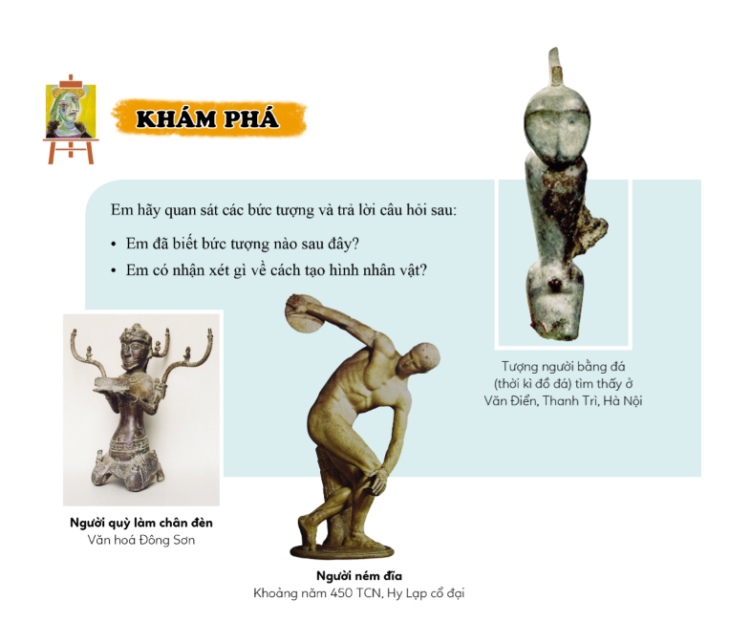  - GV tổ chức cho HS quan sát hình ảnh trong SGK, yêu cầu HS thảo luận theo bàn qua các câu hỏi trong SGK:  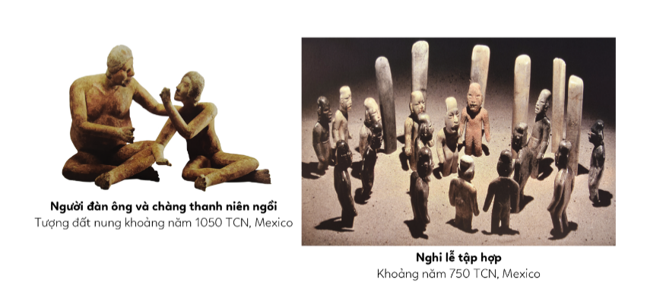  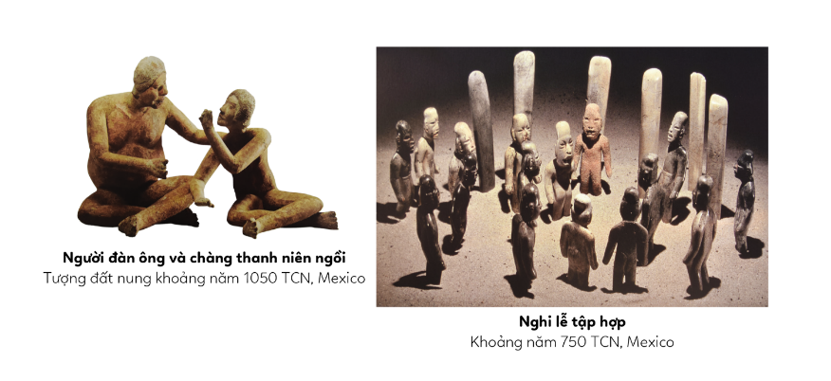  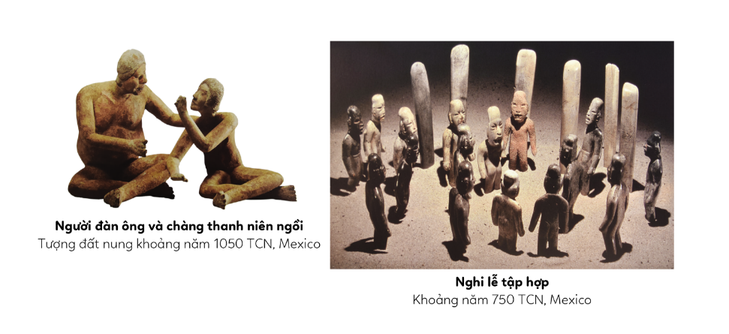  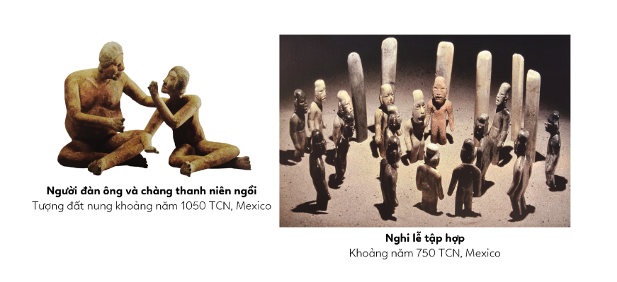  + Em đã biết bức tượng nào sau đây ?  + Em có nhận xét gì về cách tạo hình nhân vật ?  - GV đến các nhóm theo dõi, hỗ trợ HS  + Chú ý những yếu tố nổi bật, tính sáng tạo, nghệ thuật tạo hình đặc trưng cần thể hiện trên sản phẩm.  + Ý nghĩa của tạo hình nhóm nhân vật.  - GV gọi 3 bạn đại diện của 3 nhóm trình bày nội dung đã tìm hiểu.  Bước 4: Đánh giá kết quả, thực hiện nhiệm vụ học tập  + GV gọi HS nhận xét, đánh giá.  + GV đánh giá, nhận xét, chuẩn kiến thức.  + GV bổ sung thêm hướng học sinh đến mục “Em có biết” – SGK/7  * GV tổ chức hướng dẫn HS tìm ý tưởng  Bước 1: GV chuyển giao nhiệm vụ học tập  + Tìm ý tưởng:  - Gv hướng dẫn Hs tìm ý tưởng dựa trên ba bước chính.  – Xác định chủ đề: Khi thiết kế nhân vật cần lên ý tưởng một câu chuyện và mục đích diễn tả như vui chơi, cùng nhau học bài,...  – Chọn các hình dáng điển hình:  + Em muốn hình dáng, tư thế của nhân vật sẽ như thế nào? Nhân vật cần những phụ kiện gì?  – Xác định phương pháp thực hành:  + Hướng dẫn HS sử dụng chất liệu (giấy bạc, giấy màu hoặc đất nặn…  - Em sử dụng chất liệu gì để thực hành? (dành cho HSKT)  Bước 4. Đánh giá kết quả thảo luận  - Gv nhận xét đánh giá, bổ sung hoàn thiện ý tưởng của từng học sinh.  * GV tổ chức hướng dẫn HS thực hành  - GV hướng dẫn cách tạo hình nhóm nhân vật theo các bước  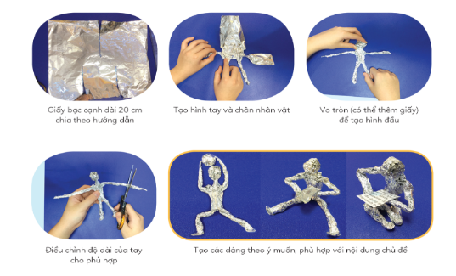  + Các chất liệu thông dụng, dễ kiếm có thể là: giấy bạc, giấy màu, giấy bọc thức ăn, đất sét, đất nặn,…  - Gv thị phạm mẫu một vài dáng nhân vật bằng đất nặn hoặc giấy bạc cho HS quan sát.  - Gv nhắc HS đọc phần “Gợi ý” - SGK/8  GV cho HS làm bài trắc nghiệm qua đường Link sau  https://forms.gle/sqwhE5MWxCS3NfR46 | Bước 2: HS thực hiện nhiệm vụ học tập  + HS đọc sgk và thực hiện yêu cầu, ghi chép phần tìm hiểu theo các câu hỏi gợi ý.  - HSKT thảo luận nhóm cùng các bạn  Bước 3: Báo cáo kết quả hoạt động và thảo luận  - Hs đại diện các nhóm trình bày, HS khác lắng nghe.  - HS nhận xét, đánh giá bổ sung.  Bước 2: Thực hiện nhiệm vụ học tập  - HS tìm ý tưởng theo nhóm nhỏ trong cùng một bàn  .  - HSKT nêu ý tưởng mình sẽ chọn chất liệu gì đề thực hành  Bước 3: Báo cáo kết quả học hoạt động và thảo luận  - HS trình bày ý tưởng của mình trước lớp  - HS khác nhận xét, bổ sung.  - HS quan sát hình minh họa, nghe GV giảng bài  - Quan sát GV làm mẫu  - HS nghiên cứu SGK hoàn thiện ý tưởng và cách tiến hành cho bản thân.
HOẠT ĐỘNG 3: LUYỆN TẬP (40 phút)
a. Mục tiêu: Tạo được nhóm nhân vật có các tư thế khác nhau theo chủ để đã xây dưng. Trưng bày, giới thiệu và nêu được cảm nhận về sản phẩm.
– HSKT: biết dùng chất liệu đơn giản tạo hình 1-2 dáng đơn giản như đứng, chạy, hoặc có thể vẽ phác hình đơn giản, hoặc tham gia làm nhóm cùng các bạn trong lớp.
b. Tổ chức thực hiện:
NỘI DUNG | HOẠT ĐỘNG CỦA GV | HOẠT ĐỘNG CỦA HS
2. Luyện tập  - Mỗi bàn học sinh tạo hình 1 nhóm các nhận theo chủ để mình tự chọn (Một nhóm từ 4 dáng trở lên) | Bước 1: GV chuyển giao nhiệm vụ học tập  + GV yêu cầu HS luyện tập thực hành tạo hình nhân vật.  * Lưu ý khi hướng dẫn tạo hình nhân vật:  + Không nên sử dụng quá nhiều màu sắc.  + Không nên quá coi trọng về tỉ lệ.  + Nhớ đặt nhân vật vào đúng bối cảnh dự định.  + Chọn chất liệu an toàn cho sức khoẻ.  - GV tổ chức cho HS trưng bày sản phẩm trên bàn.  Bước 4. Đánh giá kết quả - thảo luận  - Gv yêu cầu HS quan sát, nhận xét, đánh giá sản phẩm của mình, của bạn dựa trên:  + Hình dáng, tư thế của nhân vật, nhóm nhân vật.  + Chỉ ra chỗ sáng tạo nhất của sản phẩm.  + Em thích phần trình bày nhóm nhân vật nào nhất, vì sao?  + Em có thể giới thiệu về một bức tượng thuộc thời kì tiền sử, cổ đại (trên thế giới hoặc ở Việt Nam) mà em biết?  - Gv lưu ý đến yếu tố nghệ thuật của sản phẩm, tính sáng tạo và những ý tưởng độc đáo, phát triển thông điệp về cảnh quan môi trường để HS có ý thức hơn. | Bước 2: Thực hiện nhiệm vụ học tập  - HS luyện tập tạo hình nhóm nhân vật theo ý tưởng của mình  Bước 3: Báo cáo kết quả học hoạt động và thảo luận  - HS trưng bày sản phẩm của mình lên mặt bàn theo quy định.  - HSKT làm cùng các bạn.  - HS chia sẻ, nhận xét, đánh giá sản phẩm của mình và của bạn.  - HSKT nghe các bạn nhận xét đánh giá
HOẠT ĐỘNG 4 : VẬN DỤNG (8 phút)
a. Mục tiêu: Thông qua hoạt động, HS biết sử dụng một số kiến thức đã học để nhận biết một số tác phẩm, sản phẩm mĩ thuật trong cuộc sống. Biết ứng dụng các sản phẩm của mình để trang trí góc học tập hoặc làm quà tặng các bạn, người thân…
– HSKT: biết dung sp của mình để trang trí góc học tập cá nhân
b. Tổ chức thực hiện:
NỘI DUNG | HOẠT ĐỘNG CỦA GV | HOẠT ĐỘNG CỦA HS
4. Vận dụng | Bước 1: GV chuyển giao nhiệm vụ học tập.  – GV gợi ý cho HS ứng dụng sản phẩm qua những câu hỏi gợi mở như:  + Dự định tiếp của em qua bài học này là gì?  + Qua bài học hôm nay, em có ý tưởng gì để góp phần làm đẹp cảnh quan môi trường nơi em sống?  - GV tổ chức cho HS báo cáo  Bước 4. Đánh giá kết quả thực hiện nhiệm vụ  - Gv nhận xét đánh giá.  - GV gợi mở HS có thể sáng tạo ra các sản phẩm điêu khắc bằng giấy và vật liệu khác để trang trí cho góc học tập. Sử dụng kiến thức bài học để sáng tạo ra những sản phẩm tạo hình, hiểu thêm về nghệ thuật điêu khắc truyền thống, yêu thích nghệ thuật tạo hình điêu khắc.  * Củng cố bài học  - GV củng cố bài học: Tạo hình nhân vật thông qua ngôn ngữ tạo hình điêu khắc, các nhân vật được tạo nên từ những chất liệu quen thuộc như giấy bạc, giấy ăn, đất nặn,... Các nhân vật được tạo dáng và đặt trong không gian 3 chiều rất sinh động và hấp dẫn.  Tác phẩm điêu khắc nhóm nhân vật ngoài vẻ đẹp về hình khối còn cần nội dung chủ đề cần thể hiện. Để tạo hình nhân vật, có thể đứng vật liệu đơn giản bằng giấy, có thể kết hợp với dây thép và tìm cách để cho nhân vật đứng được.  Em hãy vào đường Link dưới đây để làm bài tập và gửi bài vào padlet.  https://padlet.com/ngophuongcx2016/dd6o19y9kisu2l2q  * GV hướng dẫn về nhà:  - Đọc mục “Em cần nhớ” - SGK/9  - Xem trước bài 3, SGK Mĩ thuật 6  - Chuẩn bị đồ dùng học tập cho bài 3: Sưu tầm các rau củ quả, mang màu nước, màu acrilic, bút lông, bảng pha màu… | Bước 2: Thực hiện nhiệm vụ học tập.  - HS suy nghĩ lên kế hoạch cho những dự định của mình khi làm xong sản phẩm  Bước 3: Báo cáo kết quả học hoạt động và thảo luận  - HS báo cáo các ý tưởng dự định của mình dựa trên các câu hỏi gợi ý của GV  - HS nhận xét đánh giá ý tưởng ứng dụng của bạn và của mình.

